Los cilindros de gas comprimido son un aspecto peligroso pero necesario del trabajo en caliente. Pueden contener materiales tóxicos, inflamables, supresores de oxígeno o explosivos y pueden convertirse en proyectiles si su contenido se descarga de forma repentina y descontrolada.
Comunicación de peligros:
Antes de trabajar con gas comprimido, cerciórese de entender cabalmente los riesgos asociados con el uso de los cilindros de gas y los peligros específicos de su contenido.
Los requisitos en cuanto a los peligros, prácticas seguras y equipos de protección personal (PPE, por sus siglas en inglés) deben comunicarse eficazmente por medio de la capacitación y las hojas informativas de seguridad (SDS, por sus siglas en inglés). Las hojas informativas de seguridad deben estar accesibles.
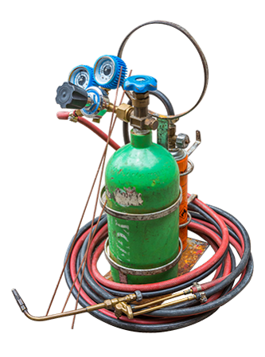
Identificación de los cilindros:
- Use etiquetas del estado del contenido para identificar si el cilindro está lleno, en uso o vacío.
- Marque los cilindros con etiquetas apropiadas que cumplan con el Sistema globalmente armonizado de clasificación y etiquetado de productos químicos (GHS, por sus siglas en inglés) para identificar su contenido y la clasificación de peligro.
- Esté alerta y siempre siga las señalizaciones en las áreas de almacenamiento.
Traslado de los cilindros:
Antes de trasladar los cilindros:
- Obtenga autorización.
- Verifique el contenido de los cilindros y lea las hojas informativas de seguridad (SDS) sobre los requisitos de manipulación.
- Cierre las válvulas, purgue las líneas, quite los reguladores y coloque las tapas de seguridad en la válvula.
- Cerciórese de que no haya obstáculos en la ruta que planea hacer.
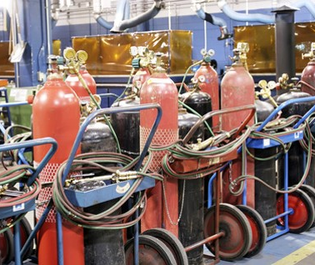
Al trasladar los cilindros:
- Use un carro diseñado para tal fin.
- Use una cadena para asegurarlos al carro.
- Permanezca en los lugares designados.
- Nunca recueste los cilindros sobre sus lados ni los haga rodar con la mano.

Almacenamiento:
Almacene siempre los cilindros según las hojas informativas de seguridad y las normas locales, estatales y federales.
- Mantenga las áreas de almacenamiento frescas y secas, bien ventiladas, libres de materiales combustibles y protegidas de peligros reconocidos.
- Limite el ingreso a las áreas de almacenamiento sólo al personal autorizado y capacitado.
- Mantenga los cilindros parados.
- Quite los reguladores, purgue las líneas y coloque las tapas de seguridad en la válvula.
- Mantenga todos los cilindros a 20 pies de escaleras, ascensores/elevadores, pasillos y materiales combustibles.
- No almacene los cilindros junto con elementos incompatibles (es decir, mantenga los cilindros de oxígeno separados de los cilindros de gas combustible) y tome las medidas pertinentes necesarias para garantizar que todos los materiales estén debidamente almacenados y apartados.
Evite las siguientes prácticas de almacenamiento y manipulación:
Nunca:
- Use los cilindros para otros fines a los que están destinados.
- Traslade ni almacene los cilindros de gas en espacios confinados.
- Coloque los cilindros cerca de fuentes de ignición o entre fuentes eléctricas.

Nunca:
- Eleve los cilindros de manera inadecuada (como con imanes).
- Use martillos o llaves para abrir los cilindros con cabezales fijos.
- Rellene los cilindros.
- Mezcle gases en un cilindro.
- Use acetileno con una presión mayor de 15 psi o una presión absoluta de 20 psi.
- Nunca golpee un electrodo contra un cilindro al soldar por arco.

Este formulario deja constancia de que la capacitación que se ha detallado aquí se presentó a los participantes enumerados. Al firmar el presente formulario, cada participante reconoce haber recibido la capacitación.

Organización: Fecha:

Instructor: Firma del instructor:

Participantes de la clase:

Nombre: Firma: Fecha:

Nombre: Firma: Fecha:

Nombre: Firma: Fecha:

Nombre: Firma: Fecha:

Nombre: Firma: Fecha:

Nombre: Firma: Fecha:

Nombre: Firma: Fecha:

Nombre: Firma: Fecha:

Nombre: Firma: Fecha:

Nombre: Firma: Fecha:

Nombre: Firma: Fecha:

Nombre: Firma: Fecha:

Nombre: Firma: Fecha:

Nombre: Firma: Fecha:

Nombre: Firma: Fecha:

